Рекомендации родителям 5-летних детей для занятий с ребёнком дома.
Терпения Вам и успехов Вашему малышу, дорогие взрослые !
Занимайтесь с удовольствием!
Занятие № 1.(29.09.18г.)
Организационное.
Занятие № 2.(06.10.18г.)
Тема. Математика.
Счёт от 1 до 10 и обратно. Знакомство с цифрой 0.
1)Повторить названия геометрических фигур (квадрат, прямоугольник, треугольник ,круг, овал),закрепить умения рисовать их на листе бумаги, узнавать в окружающих предметах форму знак,,омых геометрических фигур (например ,солнце похоже на круг ,книга-на прямоугольник, дорожный знак-на треугольник и т.п.).
2)Учить определять положение различных предметов в пространстве, используя слова :»внизу»,»вверху»,»впереди»,»сзади»,»перед»,»за»,»между»,»рядом»,»возле»,»около»,»справа»,»слева»…(например,впереди меня- стол, справа от меня – дверь, над столом – лампа, под столом-игрушка…).
3)Определять направление движения ,двигаться в заданном направлении (вперёд-назад,вверх-вниз, направо-налево).
4)Закрепить умение ориентироваться на листе бумаги-верхний правый угол,нижний правый угол, середина ,верхний левый угол, нижний левый угол.
Занятие №3.(13.10.18г.)
Математика.
Тема. Счёт от 1 до 10, от 10 до 1.Знакомство с числом и цифрой 1.
1.Устный счёт от 1 до 10 и обратно.
2.Знакомим с пословицами.
Растолковать пословицу:
-Одна пчела немного мёду натаскает.
-Один раз солгал, навек лгуном стал.
-За двумя зайцами погонишься, ни одного не поймаешь.
-Не узнавай друга в 3 дня - узнавай в 3 года.
3.Дидактическая игра «Справа-слева».
«На, над, под ,между, посередине».
Например: Кто сидит на стуле?(под стулом,…).
4.Учить писать цифру 1 по образцам на листочках ,в тетради в клеточку.
Конкурс фантазёров.
Перед вами квадраты.

Дорисуйте каждый квадрат так, чтобы получился какой-нибудь предмет.
5.Раскрашиваем. Штрихуем.
Нарисуйте в тетради или альбоме какие-либо предметы.
Обведите цветными карандашами контуры предметов. Заштрихуйте предметы, используя разные виды штриховки. Раскрашивая (штрихуя) рисунки, старайтесь не выходить за границы контурной линии. Правильно выберите цвет.
Виды штриховки:

Занятие № 4.(20.10.18г.)
Математика.
Тема. Счёт от 1 до 10,от 10 до 1.Знакомство с числом и цифрой 2.
1.Устный счёт от 1 до 10 и обратно.
2.Думай,считай,отгадывай:
-Сколько ушей у двух мышей?
-Сколько рогов у двух коров?
-На столе 4 яблока. Одно из них разрезали пополам .Сколько яблок на столе?
3.Работаем со счётными палочками.
Составить из 4-х палочек квадрат(посчитать стороны, углы, вершины).
4.Учить писать цифры 1,2 по образцам на листочках, в тетради в клеточку.
5.Найди закономерность и нарисуй.

Занятие №5. (27.10.18г.)
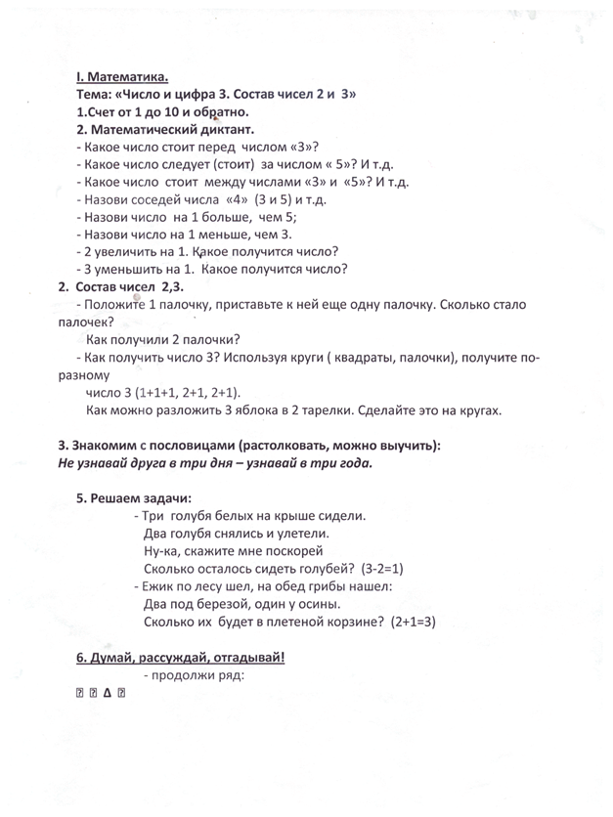

Задание №6. (3.11.18г.)

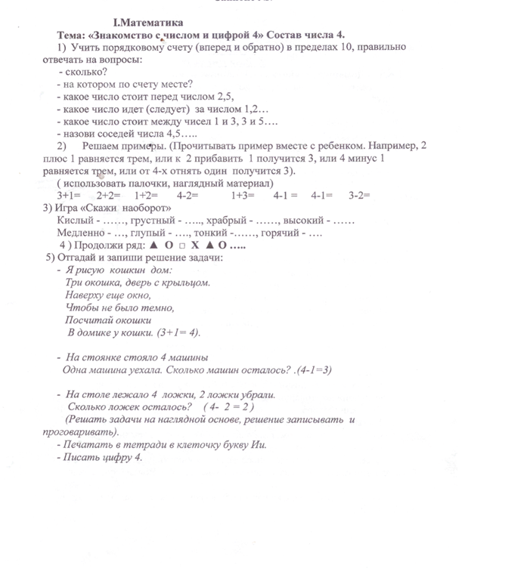

Задание №7.(10.11.18г.)
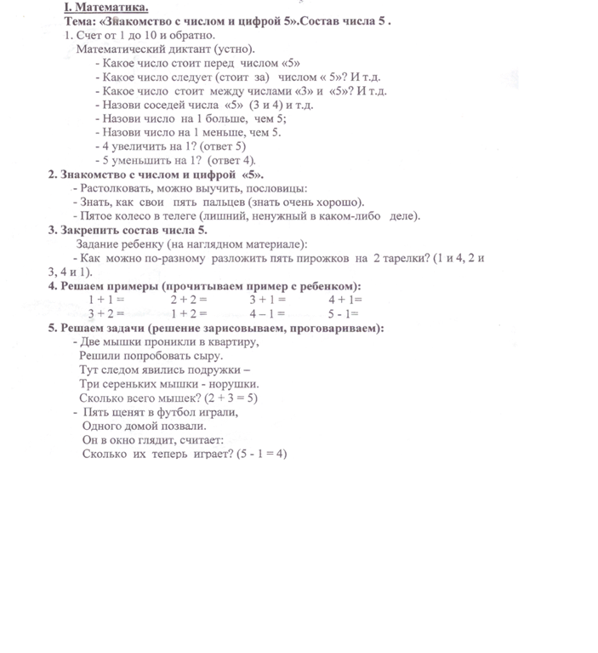

Занятие №8.(17.11.18г.)
Математика.
Тема .Число и цифра 5.Состав числа 5.
1.Учить раскладывать число 5 на два меньших числа, а из двух меньших чисел составлять одно число.
2.Закреплять умение писать цифры 1,2,3,4,5.
3.Учить выкладывать из счётных палочек треугольник, домик.
4.Повторить названия всех осенних месяцев.
5.Понятия «длинный» »короче»,» ещё короче»,» самый короткий»

Задание №9.(24.11.18г.)

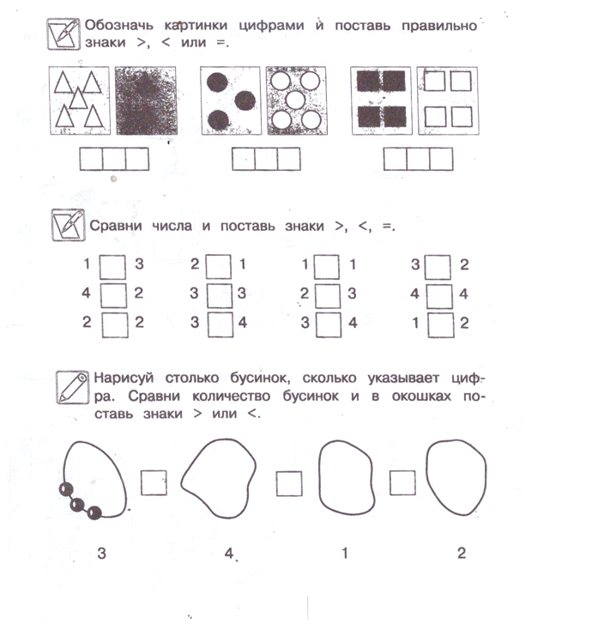

Задание №10.(01.12.18г.)
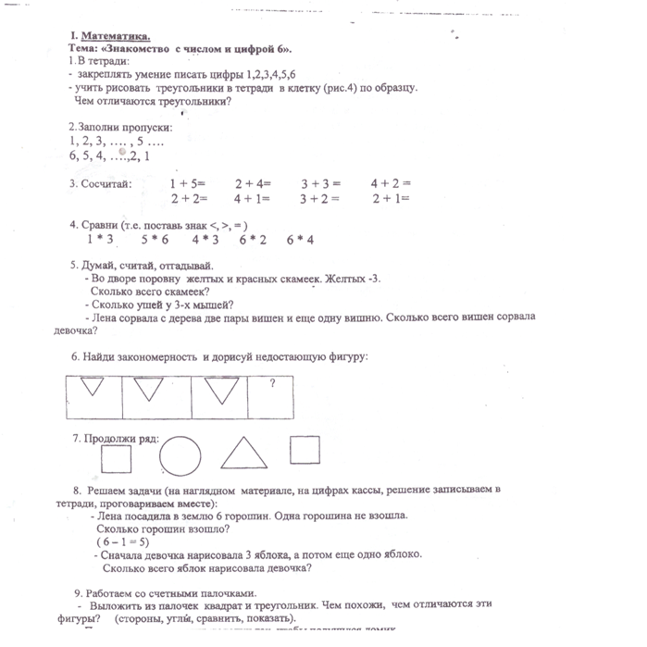

Задание №11.(08.12.18г.)
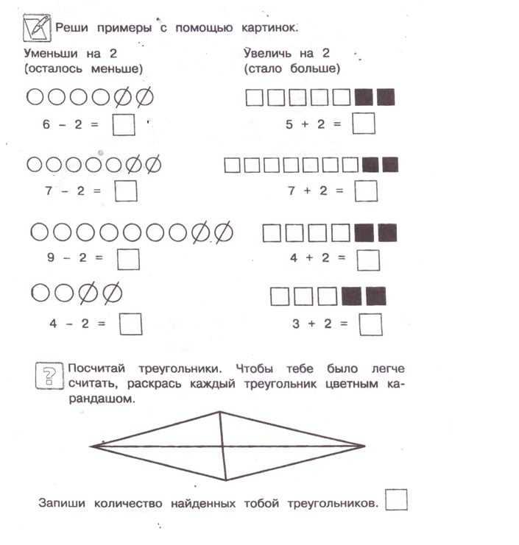

Задание №12.(15.12.18г.)

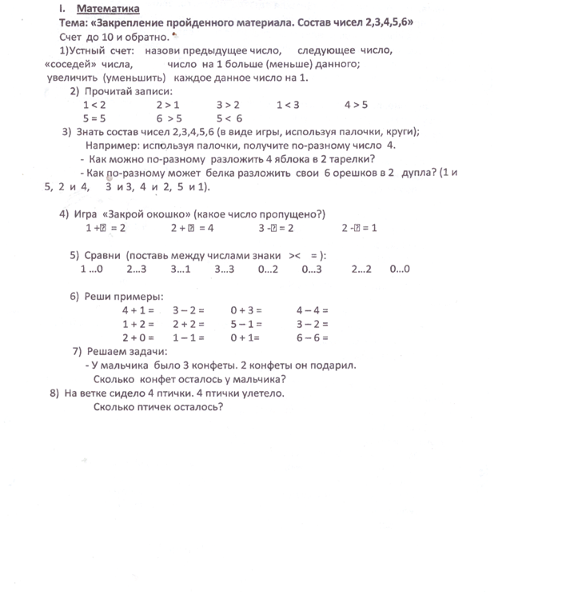

Задание №13.(22.12.18г.)
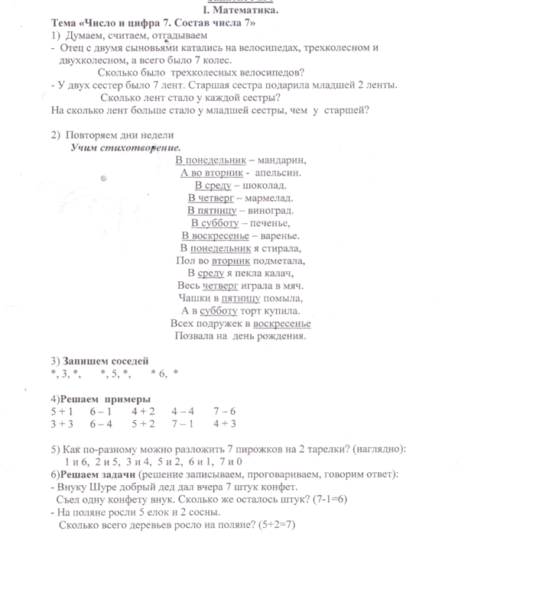

Задание №14(29.12.18)
